# **LAPORAN PROYEK AKHIR**

**PRAKTIKUM DATA SCIENCE**

**Analisis Sentimen dari Dampak Kebijakan Pemberian Bantuan Sosial di Indonesia Menggunakan Scripping Twitter**



|  |  |
| --- | --- |
| Helma Liana Putri | 123200030 |
| Danica Kirana | 123200055 |

**PROGRAM STUDI INFORMATIKA**

**JURUSAN INFORMATIKA**

**FAKULTAS TEKNIK INDUSTRI**

**UNIVERSITAS PEMBANGUNAN NASIONAL “VETERAN” YOGYAKARTA**

**2022**

**HALAMAN PENGESAHAN**

**LAPORAN PROYEK AKHIR**



Disusun oleh :

|  |  |
| --- | --- |
| *Helma Liana Putri* | *123200030* |
| *Danica Kirana* | *123200055* |

Telah Diperiksa dan Disetujui oleh Asisten Praktikum Data Science

Pada Tanggal : ………………………….

|  |  |  |
| --- | --- | --- |
| **Asisten Praktikum** Ega Erinovian Megananda Putra 123190113 |  | **Asisten Praktikum** Luckman Nathan Syarif Aljustin 123190151 |

# **PENDAHULUAN**

# **1.1 Latar belakang**

Kebijakan pemerintah mengenai pemberian bantuan sosial telah lama dilakukan di Indonesia. Bantuan sosial atau yang biasa disebut bansos biasanya diberikan pemerintah kepada masyarakat kurang mampu ataupun kepada masyarakat korban bencana alam yang membutuhkan bantuan. Namun, pemberian bantuan sosial kadang menuai pro dan kontra di kalangan masyarakat. Maka dari itu, dalam project ini kami mencoba untuk melakukan analisis sentimen dari dampak kebijakan Pemerintah Indonesia dalam pemberian bantuan sosial. Kami melakukan analisis sentimen menggunakan scripping twitter.

Twitter merupakan suatu layanan jejaring sosial yang memungkinkan penggunanya untuk mengirim dan membaca pesan berbasis teks. Twitter merupakan salah satu media sosial yang banyak digunakan masyarakat untuk menyalurkan opini. Fitur pada twitter yang memungkinkan pengguna mengirimkan unggahan berupa teks menjadikan twitter digemari penggunanya karena memudahkan untuk melakukan diskusi ataupun sekedar mengirimkan suatu komentar atau opini. Dengan banyaknya opini masyarakat yang dapat ditemukan di twitter, kami memutuskan menggunakan aplikasi twitter sebagai sumber data utama dalam project kami.

# **1.2 Rumusan Masalah**

Berdasarkan latar belakang di atas, dapat kami rumuskan masalah yang akan kami bahas yaitu bagaimana respon masyarakat terhadap kebijakan pemerintah mengenai pemberian bakti sosial di Indonesia.

# **1.3 Tujuan**

Tujuan dari project ini yaitu untuk mendapatkan analisa sentimen dari opini masyarakat mengenai dampak kebijakan pemerintah dalam pemberian bantuan sosial di Indonesia.

# **METODE**

Dalam penelitian proyek ini kami menggunakan teknik *data mining* Naïve Bayes. Penelitian yang dilakukan pada kali ini menghasilkan analisis sentiment dengan menerapkan Algoritma Naïve Bayes untuk menentukan kategori dari komentar positif dan negatif berdasarkan data yang telah didapatkan.

# **2.1 Analisis Sentiment**

Analisis sentiment atau yang biasa dikenal sebagai *opinion mining*  atau *emotion artificial intelligence* merupakan teknik pengolahan bahasa alami, komputasi linguistik, dan text mining yang berguna untuk mendeteksi suatu subyek seperti pendapat, sentimen, evaluasi, sikap, penilaian dan emosi seseorang apakah pembicara atau penulis berkenaan dengan suatu topik, produk, layanan, organisasi, individu, ataupun kegiatan tertentu.

# **2.2 Naïve Bayes**

Naive Bayes adalah metode yang cocok untuk klasifikasi biner dan multiclass. Metode yang juga dikenal sebagai Naive Bayes Classifier ini menerapkan teknik supervised klasifikasi objek di masa depan dengan menetapkan label kelas ke *instance* atau catatan menggunakan probabilitas bersyarat. Probabilitas bersyarat adalah ukuran peluang suatu peristiwa yang terjadi berdasarkan peristiwa lain yang telah (dengan asumsi, praduga, pernyataan, atau terbukti) terjadi.

Nah, model *machine learning* yang diterapkan pada program tersebut menggunakan teorema Bayes yang dirumuskan sebagai berikut:

**P(A│B) = P(B│A)P(A)P(B)**

Keterangan:

P(A│B) : Probabilitas A terjadi dengan bukti bahwa B telah terjadi

(probabilitas superior).

P(B│A) : Probabilitas B terjadi dengan bukti bahwa A telah terjadi

P(A) : Peluang terjadinya A

P(B) : Peluang terjadinya B

# **2.3 Data Collection**

Data Collection merupakan proses mengumpulkan, mengukur, dan menganalisis data yang akurat dari berbagai sumber yang relevan untuk menemukan jawaban atas masalah penelitian, menjawab pertanyaan, mengevaluasi hasil, dan memperkirakan tren dan probabilitas. Data Collection yang dilakukan pada project akhir ini dilakukan melalui proses scrapping yang diambil sosial media Twitter. Tahap pertama yang di lakukan pada proses data collection adalah mengambil tweet menggunakan tweet API yang telah disediakan oleh Twitter Developer. Untuk mendapatkan tweet tersebut, diperlukannya user membuat App pada Twitter Developer untuk mendapatkan *key*, *secret*, a*cces token*, dan *access secret* sehingga user dapat membuat token API. Tahap selanjutnya adalah pengambilan tweet berdasarkan kata kunci yang dicari. Karena dalam projek ini yang akan dibahas adalah bantuan sosial atau bansos. Maka, kata kunci yang digunakan adalah “bansos” sebagai kata kunci, dan menambahkan lang = “id” untuk mendapatkan tweet berbahasa Indonesia.

# **2.4 Data Preprocesing**

Data Preprocessing merupakan proses untuk mendapatkan data text atau ulasan yang bersih yang melakukan beberapa tahapan didalamnya, yaitu :

2.4.1 Case Folding merupakan proses yang diterapkan pada urutan karakter teks pada suatu dokumen dengan merubah bentuk standar huruf besar-kecil dengan mengurangi semua huruf menjadi huruf kecil atau *lowercase.*

2.4.2 Data cleaning merupakan proses menyiapkan data untuk menganalisis data lebih lanjut yang berguna untuk menghasilkan data dengan kualitas yang tinggi. Data cleaning dilakukan dengan cara menghapus atau memodifikasi data yang salah, tidak relevan, duplikat, dan tidak berformat dengan melakukan proses penghilangan komponen tertentu yang terdapat dalam data tweet yang telah didapatkan yakni *Uniform Resource Locator* (URL), *username*, RT (*Retweet*), karakter HTML, *emoticon*, hashtag, serta tanda baca dan kata-kata yang tidak berguna.

2.4.3 Filtering merupakan tahap mengambil kata-kata penting dari hasil token dengan menggunakan algoritma stoplist (*stopword*) untuk membuang kata kurang penting atau wordlist (menyimpan kata penting) dengan dilakukannya penghapusan kata (*removewords*).

# **2.5 Data Clasification**

Data *Classification* merupakan salah satu contoh dari metode analisis data. *Classification* adalah teknik di mana kita bisa mengkategorikan data ke dalam sejumlah kelas yang telah ditentukan sebelumnya. Tujuan utama dari klasifikasi adalah untuk membantu praktisi data dalam menentukan kelas atau kategori dari data baru berdasarkan karakteristik data yang telah ada sebelumnya. Klasifikasi tidak hanya bisa dilakukan di data yang terstruktur, namun juga bisa digunakan untuk data yang tidak terstruktur.

Classification juga merupakan salah satu algoritma Machine Learning yang bersifat Supervised Learning, dimana data akan dikelompokkan berdasarkan label yang ada dengan melalui beberapa proses, diantaranya adalah :

2.5.1 Labeling merupakan pemberian label pada data. Proses labeling dilakukan menggunakan metode Lexical Based yang merupakan proses labeling berdasarkan kata positif, kata negatif, maupun kata netral yang terdapat pada data tweets yang telah dilakukan cleaning. Klasifikasi labeling ini dilakukan dengan pencocokkan dengan kata-kata yang terdapat dalam kamus Lexicon. Dimana, jika data tweets memiliki kata positif, maka akan digolongkan pada sentimen tweet positif. Sedangkan, jika terdapat data pada tweets yang memiliki kata negatif, maka data tersebut akan digolongkan pada sentimen tweet negatif. Namun pada kasus lain, jika kedua kata ini bernilai sama, maka digolongkan dalam tweet netral.

2.5.2 Transformasi merupakan proses pelabelan pada teks tweets yang akan diubah menjadi bentuk yang dapat digunakan oleh komputer. Pengubahan bentuk tersebut dikenal dengan vektorisasi. Vektorisasi merupakan proses membuat vektor dengan nilainya berupa angka-angka kemunculan term (kata unik) dalam dokumen. Teks ini akan diubah perkata. Pemisahan teks tweets menjadi kata-kata disebut dengan tokenisasi. Tokenisasi merupakan proses untuk membagi teks yang dapat berupa kalimat, paragraf atau dokumen, menjadi token-token/bagian-bagian tertentu. Dalam hal ini komponen individual tersebut yaitu token adalah kata dari tiap teks tweets. *Project* ini token-token dibuat dalam bentuk dokumen term matrix.

2.5.3 Modeling merupakan tahap pengklasifikasian untuk menentukan apakah data yang akan diuji termasuk kedalam sentimen positif atau negatif. Pada tahap ini menggunakan metode Naïve Bayes Classifier dengan pelabelan terlebih dahulu. Metode ini terdiri dari 2 proses, yaitu setelah data latih dan data uji dibuat maka dilanjutkan ke proses latih. Pada proses latih diimplementasikan algoritma pengklasifikasi Naïve Bayes. Algoritma pengklasifikasi Naïve Bayes akan menggunakan kemunculan tiap kata unik dalam teks tweets untuk menghitung pembuatan set data latih dan set data uji, melakukan data latih yaitu dengan membangun model pengklasifikasi menggunakan algoritma Naïve Bayes, dan diakhiri dengan klasifikasi yang mengimplementasikan model pengklasifikasi pada set data uji teks tweets.

# **HASIL DAN PEMBAHASAN**

1. Import library yang dibutuhkan

|  |
| --- |
| **Deklarasi library***  ```{r rlib}  library(tm) #data cleaning (corpus)  library(tidytext)  library(twitteR) #akses twitter APIs  library(rtweet) #collect and organize twitter data  library(shiny) #shiny  library(syuzhet) #baca fungsi get_nrc  library(wordcloud) #wordcloud  library(vroom) #load dataset  library(here) #menyimpan dataset  library(dplyr) #manipulasi data frame  library(ggplot2) #visualisasi data (barplot, grafik)  library(RColorBrewer) #pengaturan warna  library(RTextTools) #buat naive bayes  library(devtools)  ``` |

1. Akses Twitter API

Penggunaan API key untuk autentifikasi dengan twitter sebelum melakukan scrapping data.

|  |
| --- |
| **Access twitter API**  ```{r}  # Key auth Twitter API  consumer.api_key <- "bYPNq9oD4EQAS635OflQwPoxj"  consumer.api_secret_key <- "JKFnRsof4m02H4fHoaU1I9I1qo8ssF9LQeNNgDDhkVJpcgzix8"  access.token <- "1168785141507842048-cEacBdvnfW6qwpvTx29PKH0AygxmZf"  access.token_secret <- "q8hBnzgwL1rc24l7z1idDHdAyzb2tep8K3kGb5YuBRIXl"    # Start authentication with OAuth  setup_twitter_oauth(consumer.api_key, consumer.api_secret_key, access.token, access.token_secret)  ``` |

1. Mengambil data dari twitter

Disini kami menggambil data menggunakan keyword “bansos”. Data yang kami ambil dibatasi hanya 1000 data, dan data yang kami gunakan yaitu data yang menggunakan Bahasa Indonesia.

|  |
| --- |
| **Twitter Scrapping**  ```{r}  tweets = searchTwitter('Bansos',  n = 1000,  lang = "id",  retryOnRateLimit = 10e5)  text <- do.call("rbind", lapply(tweets, as.data.frame))  write.csv(text, file = 'dataMentah.csv')  ``` |

1. Data Cleaning

Pada data cleansing ini kami membersihkan data dengan membuang karakter-karakter atau simbol yang tidak diperlukan.

|  |
| --- |
| **Cleaning Data**  ```{r}  d <- read.csv("dataMentah.csv")  kata <- d$text  reviewC <- Corpus(VectorSource(kata))  #remove URL  removeURL <- function(x) gsub("http[^[:space:]]*", "", x)  reviewclean <- tm_map(reviewC, removeURL)  #remove New Line  removeNL <- function(y) gsub("\n", " ", y)  reviewclean <- tm_map(reviewclean, removeNL)  #remove koma  replacecomma <- function(y) gsub(",", "", y)  reviewclean <- tm_map(reviewclean, replacecomma)  #remove retweet  removeRT <- function(y) gsub("RT ", "", y)  reviewclean <- tm_map(reviewclean, removeRT)  #remove titik dua  removetitik2 <- function(y) gsub(":", "", y)  reviewclean <- tm_map(reviewclean, removetitik2)  #remove titik koma  removetitikkoma <- function(y) gsub(";", " ", y)  reviewclean <- tm_map(reviewclean, removetitikkoma)  #remove titik3  removetitik3 <- function(y) gsub("p…", "", y)  reviewclean <- tm_map(reviewclean, removetitik3)  #remove &amp  removeamp <- function(y) gsub("&amp;", "", y)  reviewclean <- tm_map(reviewclean, removeamp)  #remove Mention  removeUN <- function(z) gsub("@\\w+", "", z)  reviewclean <- tm_map(reviewclean, removeUN)  removesym <- function(y) gsub("ð", "", y)  reviewclean <- tm_map(reviewclean, removesym)  #remove Emoji  removeEmoji <- function(z) gsub("[^\x01-\x7F]", "", z)  reviewclean <- tm_map(reviewclean, removeEmoji)  #remove Number  removeNum <- function(z) gsub("[0-9]+", "", z)  reviewclean <- tm_map(reviewclean, removeNum)  #remove space dll  remove.all <- function(xy) gsub("[^[:alpha:][:space:]]*", "", xy)  reviewclean <- tm_map(reviewclean,remove.all)  reviewclean <- tm_map(reviewclean, removePunctuation) #tanda baca  reviewclean <- tm_map(reviewclean, tolower) #mengubah huruf kecil  #hapus data yang kosong  try.error = function(x)  {  # create missing value  y = NA  # tryCatch error  try_error = tryCatch(tolower(x), error=function(e) e)  # if not an error  if (!inherits(try_error, "error"))  y = tolower(x)  # result  return(y)  }  # lower case using try and error with sapply  reviewclean = sapply(reviewclean, try.error)  # remove NAs in some_txt  reviewclean = reviewclean[!is.na(reviewclean)]  names(reviewclean) = NULL  dataframe<-data.frame(text=unlist(sapply(reviewclean, `[`)), stringsAsFactors=F)  write.csv(dataframe,file = "data_clean.csv")  View(dataframe)  ``` |

1. Skoring data dan konversi ke dalam sentiment

Berdasarkan tiga komponen yaitu, positif, negative, dan netral. jika terdapat data pada tweets yang memiliki kata negative atau hasil$score <0, maka data tersebut akan digolongkan pada sentimen tweet negatif. Namun pada kasus lain, jika kedua kata ini bernilai sama, maka digolongkan dalam tweet netral.

|  |
| --- |
| **Scoring**  ```{r}  try_clean <- read.csv('data_clean.csv')  View(try_clean)  #skoring  kata.positif <- scan("positive-words.txt",what="character",comment.char=";")  kata.negatif <- scan("negative-words.txt",what="character",comment.char=";")  score.sentiment = function(sentence, positif, negatif,  .progress='none')  {  require(plyr)  require(stringr)  #prepocessing  scores = laply(sentence, function(kalimat, positif,  negatif) {  kalimat = gsub('[[:punct:]]', '', kalimat)  kalimat = gsub('[[:cntrl:]]', '', kalimat)  kalimat = gsub('\\d+', '', kalimat)  kalimat = tolower(kalimat)  list.kata = str_split(kalimat, '\\s+')  kata2 = unlist(list.kata)  positif.matches = match(kata2, kata.positif)  negatif.matches = match(kata2, kata.negatif)  positif.matches = !is.na(positif.matches)  negatif.matches = !is.na(negatif.matches)  score = sum(positif.matches) - (sum(negatif.matches))  return(score)  }, kata.positif, kata.negatif, .progress=.progress )    scores.df = data.frame(score=scores, text=sentence)  return(scores.df)}  hasil = score.sentiment(try_clean$text, kata.positif, kata.negatif)  #konversi score ke sentiment  hasil$klasifikasi<- ifelse(hasil$score<0, "Negatif",ifelse(hasil$score==0,"Netral","Positif"))  hasil$klasifikasi  View(hasil)  #menukar urtan baris  data <- hasil[c(3,1,2)] #ubah urutan kolom  View(data)  write.csv(data, file = "dataLabel.csv")  ``` |

1. Barplot Lexicon

Pembuatan barplot dari hasil analisa sentimen yang menggunakan sentimen directory happy dan excitement.

|  |
| --- |
| **Barplot Lexicon**  ```{r}  library(e1071) #library yang terdapat sebuah algoritma naivebayes  library(caret) #library yang terdapat sebuah algoritma naivebayes  d<-read.csv("data_clean.csv",stringsAsFactors = FALSE) #membaca file csv yang sudah di cleaning data  review <-as.character(d$text) #set variabel cloumn text menjadi char  get_nrc_sentiment('happy')  get_nrc_sentiment('excitement')  #deklarasi var s utnuk memanggil sentimen dictionary untuk menghitung presentasi dari beberapa emotion dan mengubahnya ke dalam text file  s <- get_nrc_sentiment(review, cl = NULL, language = "english", lowercase = TRUE)  review_combine<-cbind(d$text,s) #klasifikasi data  par(mar=rep(3,4))  a<- barplot(colSums(s),col=rainbow(10), xlab ='emotion', ylab='count',main='Sentiment Analysis')  barplt <- a  ``` |

1. Naïve Bayes

Pada konsep naive bayes ini kita akan mengambil dari probabilitas byes untuk membuat satu model ketidakpastian dari suati kejadian dengan menggabungkan pengetahuan umum dengan fakta hasil pengamatan dari data yang diambil.

|  |
| --- |
| *Naive Bayes*  ```{r}  require(corpus)  data.frame <- read.csv("dataLabel.csv",stringsAsFactors = F)  data.frame$klasifikasi <- factor(data.frame$klasifikasi)  glimpse(data.frame)  set.seed(20)  data.frame<-data.frame[sample(nrow(data.frame)),]  data.frame<-data.frame[sample(nrow(data.frame)),]  glimpse(data.frame)  corpus<-Corpus(VectorSource(data.frame$text))  corpus  inspect(corpus[1:10])  #fungsinya untuk membersihkan data data yang tidak dibutuhkan  corpus.clean<-corpus %>%  tm_map(content_transformer(tolower)) %>% #digunakan untuk mengubah huruf besar dari string menjadi string huruf kecil  tm_map(removePunctuation)%>% #menghapus tanda baca  tm_map(removeNumbers)%>% #menghapus nomor  tm_map(removeWords,stopwords(kind="en"))%>% #menghapus stopwords  tm_map(stripWhitespace)  dtm<-DocumentTermMatrix(corpus.clean)  inspect(dtm[1:10,1:20])  df.train<-data.frame[1:800,,]  df.test<-data.frame[801:1000,]  dtm.train<-dtm[1:800,]  dtm.test<-dtm[801:1000,]  corpus.clean.train<-corpus.clean[1:800]  corpus.clean.test<-corpus.clean[801:1000]  dim(dtm.train)  fivefreq<-findFreqTerms(dtm.train,5)  length(fivefreq)  dtm.train.nb<-DocumentTermMatrix(corpus.clean.train,control = list(dictionary=fivefreq))  dim(dtm.train.nb)  dtm.test.nb<-DocumentTermMatrix(corpus.clean.test,control = list(dictionary=fivefreq))  dim(dtm.test.nb)  #Boolan Naive Bayes  convert_count <- function(x){  y<-ifelse(x>0,1,0)  y<-factor(y,levels=c(0,1),labels=c("no","yes"))  y  }  #Naive Bayes Model  trainNB<-apply(dtm.train.nb,2,convert_count)  testNB<-apply(dtm.test.nb,2,convert_count)  #Training  classifier <- naiveBayes(trainNB, df.train$klasifikasi, laplace = 1)  #Use the NB classifier we built to make predictions on the test set  pred <- predict(classifier, testNB)  #Create a truth table by tabulating the predicted class labels with the actual predicted class labels with the actual class labels  NB_table=table("Prediction"= pred, "Actual" = df.test$klasifikasi)  NB_table  #confussion Matrix  conf.matNB <- confusionMatrix(pred, df.test$klasifikasi)  conf.matNB  ``` |

1. Wordcloud

Pembuatan wordcloud untuk mengetahui kata kata yang sering muncul.

|  |
| --- |
| **Worclouds**  ```{r}  library(dplyr)  library(wordcloud2)  data1 <- read.csv('dataLabel.csv')  text <- data1$text  docs <- Corpus(VectorSource(text))  docs <- tm_map(docs, removeWords,"nya")  docs <- tm_map(docs, removeWords,"untuk")  docs <- tm_map(docs, removeWords,"gak")  docs <- tm_map(docs, removeWords,"ðÿ")  docs <- tm_map(docs, removeWords,"amp")  docs <- tm_map(docs, removeWords,"dan")  docs <- tm_map(docs, removeWords,"gerai")  docs <- tm_map(docs, removeWords,"yang")  docs <- tm_map(docs, removeWords,"dari")  dtm <- TermDocumentMatrix(docs)  matrix <- as.matrix(dtm)  words <- sort(rowSums(matrix),decreasing=TRUE)  df <- data.frame(word = names(words),freq=words)  df  tweets_words <- data1 %>%  select(text) %>%  unnest_tokens(word, text)  words <- tweets_words %>% dplyr::count(word, sort=TRUE)  p <- wordcloud2(data=df, size=1.5, color='random-dark')  p  ``` |

1. Histogram

Pembuatan histogram untuk mengetahui frekuensi data dari masing masing sentimen.

|  |
| --- |
| **Histogram Freq**  ```{r Freq}  data1 = read.csv("dataLabel.csv")  corpus = Corpus(VectorSource(data1$text))  corpus <- tm_map(corpus, removeWords,"nya")  corpus <- tm_map(corpus, removeWords,"untuk")  corpus <- tm_map(corpus, removeWords,"gak")  corpus <- tm_map(corpus, removeWords,"ðÿ")  corpus <- tm_map(corpus, removeWords,"amp")  corpus <- tm_map(corpus, removeWords,"dan")  corpus <- tm_map(corpus, removeWords,"gerai")  corpus <- tm_map(corpus, removeWords,"yang")  corpus <- tm_map(corpus, removeWords,"dari")  dtm <- TermDocumentMatrix(corpus)  m <- as.matrix(dtm)  v <- sort(rowSums(m),decreasing=TRUE)  d <- data.frame(word = names(v),freq=v)  barplot(d[1:20,]$freq, las = 2, names.arg = d[1:20,]$word, col=rainbow(5),  main = "Kata Paling Sering Muncul", ylab = "Frekuensi")  ``` |

1. User Interface

Pembuatan user interface agar memudahkan pengguna dalam melihat analisis yang telah dibuat.

|  |
| --- |
| **User Interface**  ```{r}  #shiny  #membuka file csv  dataLabel<- read.csv("datalabel.csv")  dataKotor <- read.csv("dataMentah.csv")  #mengatur tampilan web  ui <- fluidPage(  titlePanel("Analisis sentimen dari dampak kebijakan pemberian bantuan sosial di Indonesia menggunakan scripping twitter dengan metode Naive Bayes"), #judul  # Show a plot of the generated distribution  mainPanel(#tab  #plot output : untuk scatterplot  tabsetPanel(type = "tabs",  tabPanel("Term Document Matrix and Statistic", verbatimTextOutput("result")),  #tab data kotor dan hasil sentiment  tabPanel("Data Kotor", DT::dataTableOutput('tbl1')),  tabPanel("Data sentiment", DT::dataTableOutput('tbl2')),  #tab scatterplot/grafik  tabPanel("Histogram", plotOutput("scatterplot")),  tabPanel("Frequency", plotOutput("freqplot")),  # tab wordcloud  tabPanel("Wordcloud", wordcloud2Output("Wordcloud2")),  )  )    )  ``` |

1. Server

Adalah proses untuk menampilkan desain UI dari proyek, dimana nantinya akan menampilkan Term document matrix dan statistic, list kotor, list sentiment, histogram, frequency, dan wordcloud.

|  |
| --- |
| **Server**  ```{r global}  #tempat data akan dianalisis dan diproses, hasilnya ditampilkan/diplotkan pada bagian mainpanel() ui  server <- function(input, output) {  #output Data  output$result <-renderPrint({  conf.matNB  })  #data ditampilkan dalam beberapa halaman  output$tbl1 = DT::renderDataTable({  DT::datatable(dataKotor, options = list(lengthChange = FALSE))  })  output$tbl2 = DT::renderDataTable({  DT::datatable(dataLabel, options = list(lengthChange = FALSE))  })    #barplot  output$scatterplot <- renderPlot({  barplot(colSums(s), col=rainbow(10), ylab='count',main='Sentiment Analysis')  }, height = 400)    #freq Plot  output$freqplot <- renderPlot({  barplot(d[1:20,]$freq, las = 2, names.arg = d[1:20,]$word, col=rainbow(5),  main = "Kata Paling Sering Muncul", ylab = "Frekuensi")  }, height = 400)    #wordcloud2  output$Wordcloud2 <- renderWordcloud2({  p  })  }  ``` |

1. Run Shiny

Proses untuk memunculkan hasil analisa menggunakan shiny.

|  |
| --- |
| **Run Shiny**  ```{r}  shinyApp(ui = ui, server = server)  ``` |

1. Confusion matrix dan Statistik

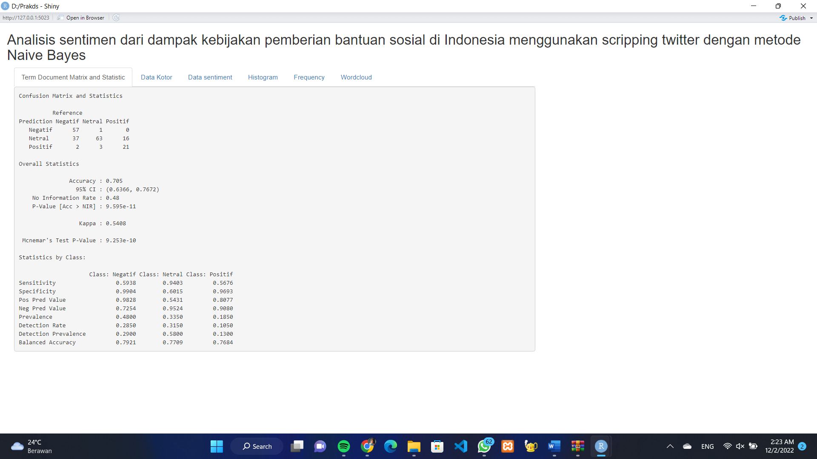

Berisi akurasi mengenai proyek, yaitu sebesar 0,705.

1. Tabel List Kotor

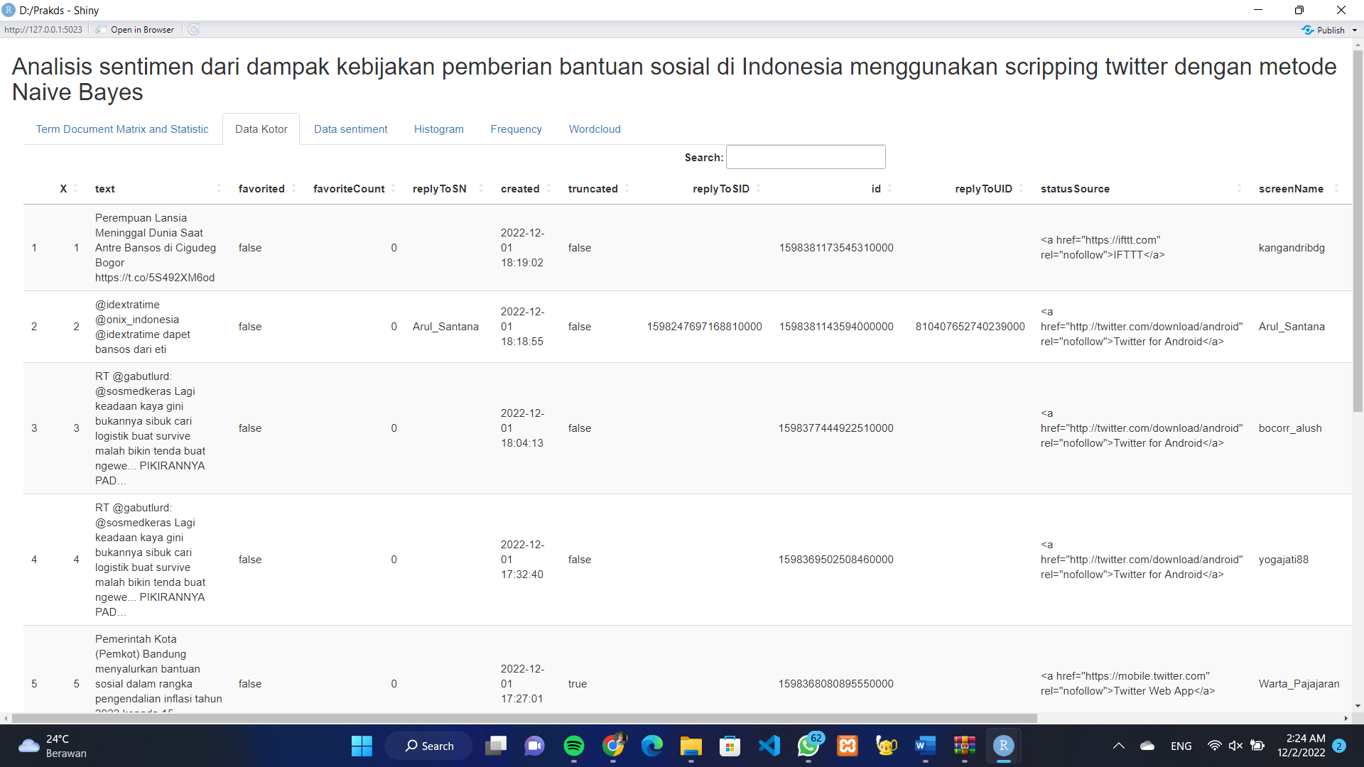

Berisi tabel data mentah sebelum melakukan cleaning data.

1. Tabel List Sentimen

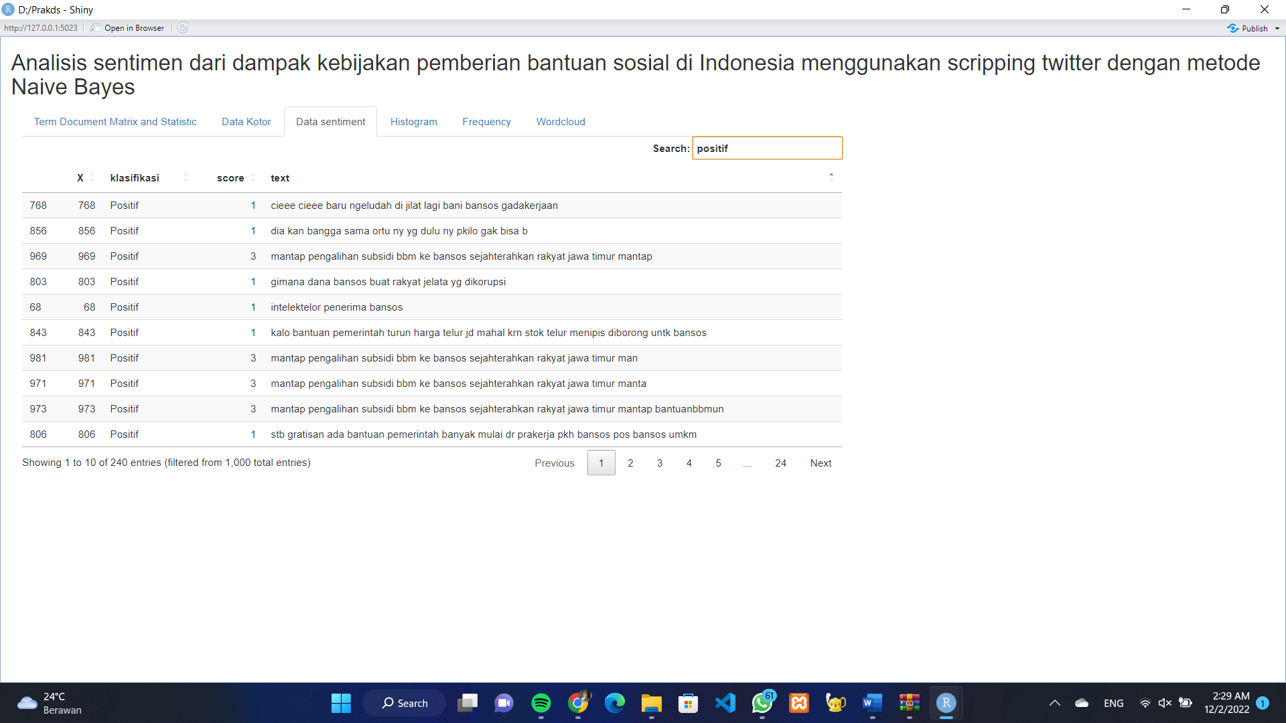

Berisi ulasan positif, dimana dari 1000 data yang dicari, terdapat 240 opini yang bersifat positif.

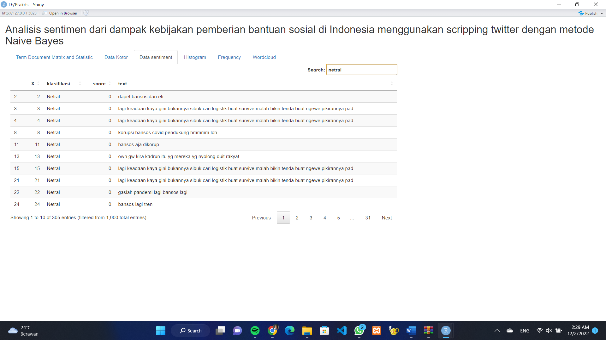

Berisi ulasan netral, dimana dari 1000 data yang dicari, terdapat 305 opini yang bersifat netral.

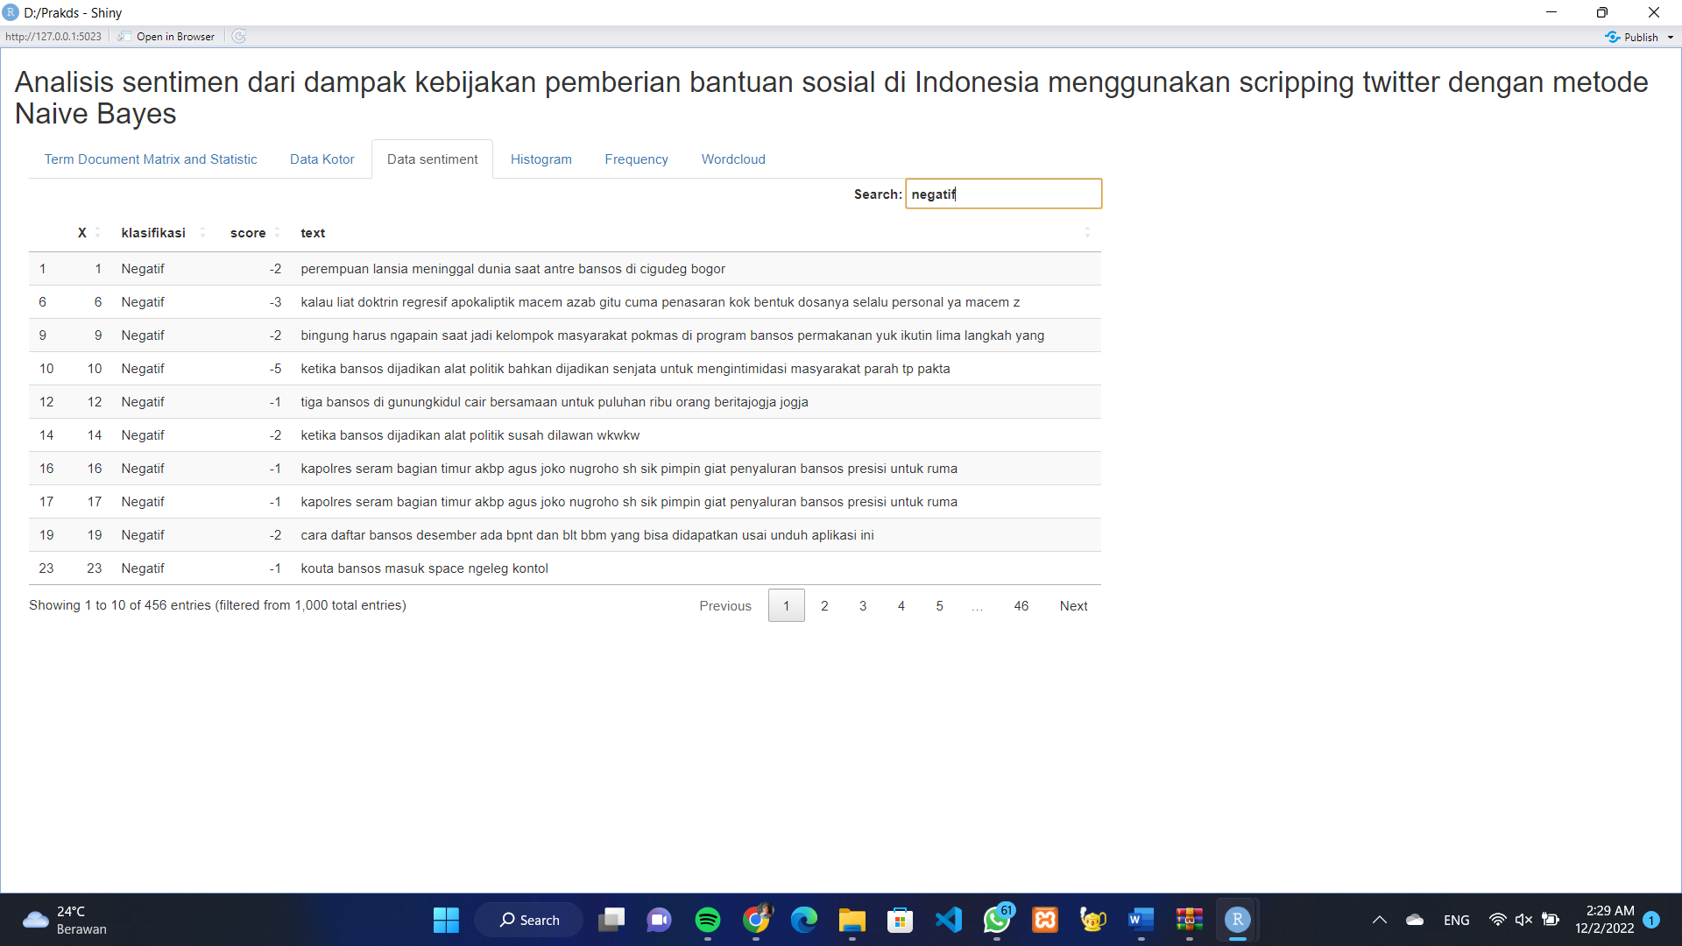

Berisi ulasan negatif, dimana dari 1000 data yang dicari, terdapat 456 opini yang bersifat negatif.

1. Histogram

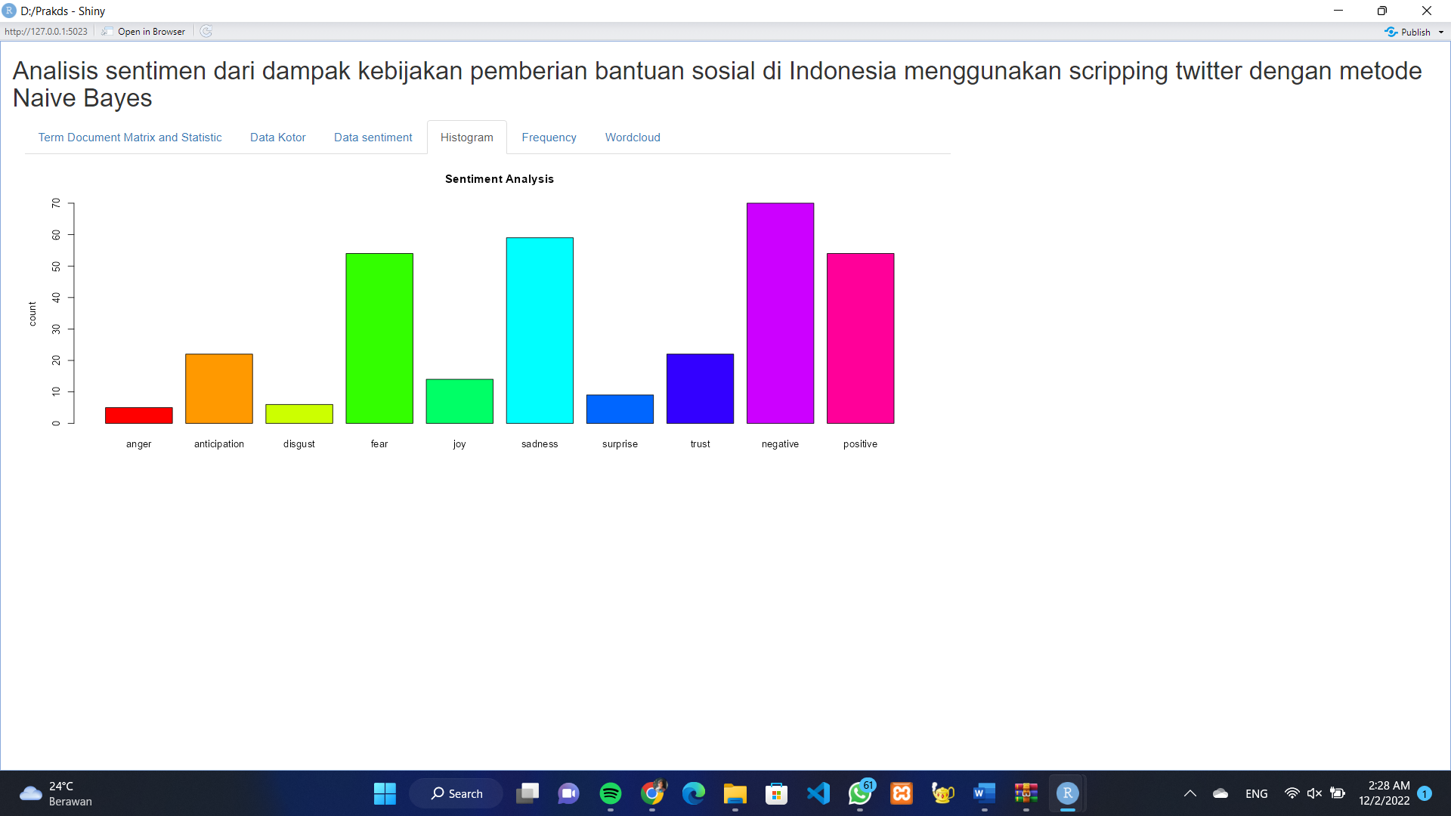

Disini, ada histogram atau grafik emosi atau gambaran dari opini-opini para pengguna twitter mengenai bansos.

1. Frekuensi kata yang sering muncul

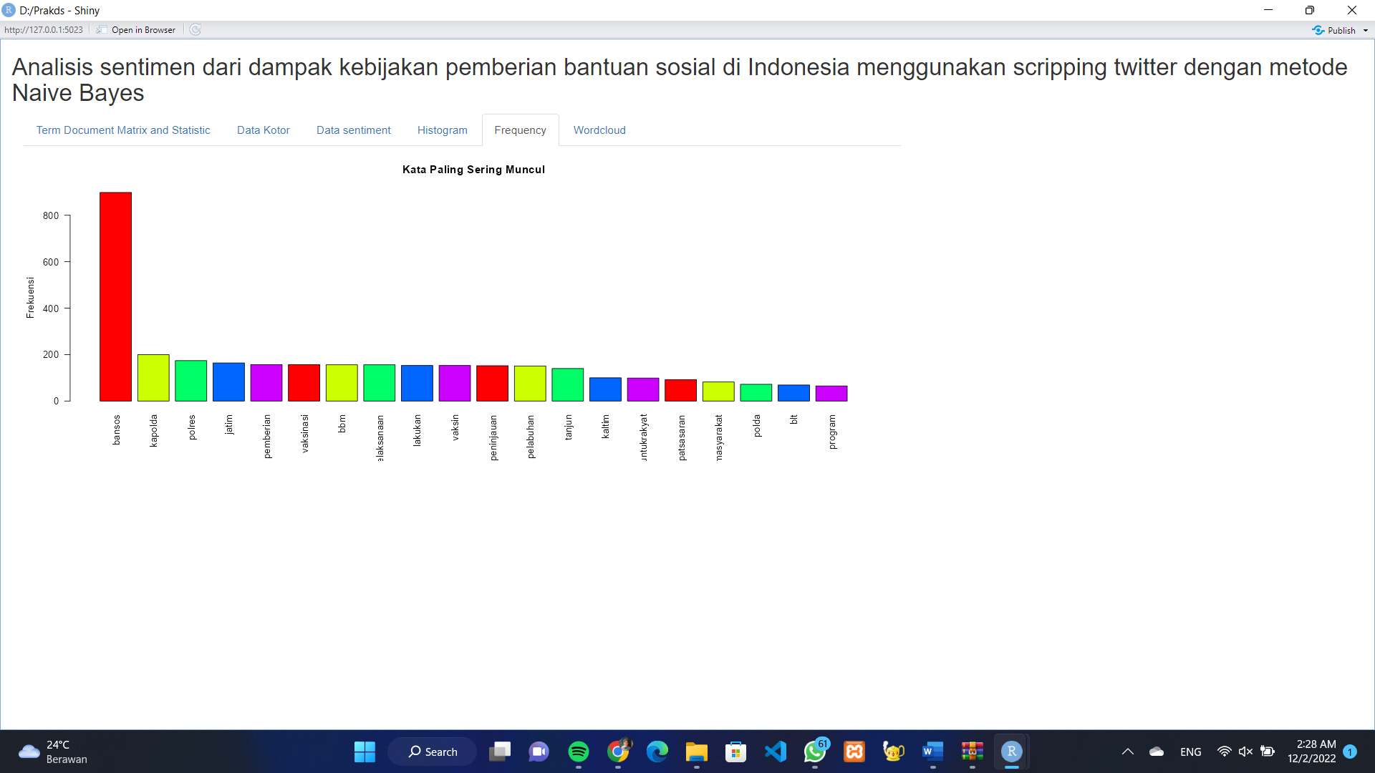

Disini ada kata yang paling sering muncul, dimana pada saat kita melakukan

pencarian pada data twitter, maka kata-kata ini yang sering digunakan.

1. Wordcloud

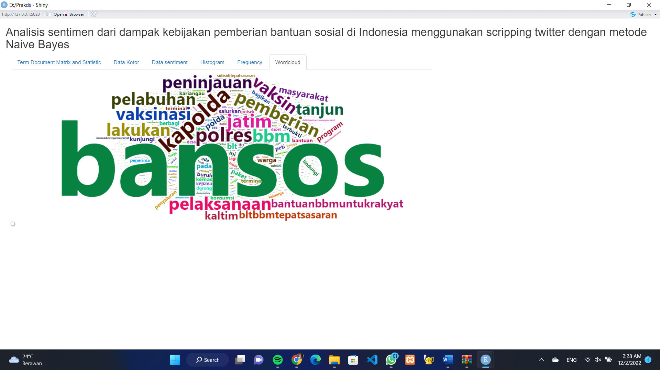

Disini,dimunculkan dan ditampilkan pada wordcloud beberapa kata yang ditemukan pada ulasan twitter.

# **KESIMPULAN**

Kesimpulan yang kami dapat pada project ini yaitu respon dan opini-opini dari para pengguna twitter mengenai bansos di Indonesia, dimana setelah melakukan analisa kami mendapatkan hasil, jika respon negatif lebih dominan dibandingkan dengan netral dan positif. Dapat dilihat dengan tingginya grafik dari analisa sentimen negative, sadness, dan fear. Dan juga pada list sentimen dapat kita lihat lihat bahwa berdasarkan kasifikasinya, data dengan sentimen negatif terdapat 456 data, lalu netral dengan 305 data, sedangkan data dengan sentimen positif memiliki 240 data. Dari hasil wordcloud dan frekuensi kata yang sering muncul juga dapat dilihat bahwa kata yang pertama yang sering muncul yaitu kata bansos yang merupakan kata kunci kami dalam mangambil data. Kemudian diikuti dengan bbm, kapolda, kapolres dan lain lain. Data tersebut sudah kami bersihkan dengan cara menghapus kata dengan frekuensi kemunculan tinggi yang tidak digunakan dalam analisis kami.

Kekurangan dari project kami ini yaitu masih banyak data tweet dengan isi yang sama dalam proses pengolahan data yang kami lakukan, sumber data yang kami gunakan juga hanya dari satu sumber. Hasil yang didapatkan mungkin kurang optimal, namun kami berharap project kami ini dapat memberikan gambaran tentang sentimen masyarakat mengenai bantuan sosial yang diberikan oleh pemerintah dengan data yang didapat dari pengguna twitter.